Отчёт по лабораторной работе №8
  - Архитектура компьютера

Цель работы
Ознакомление с инструментами поиска файлов и фильтрации текстовых данных. Приобретение практических навыков: по управлению процессами (и заданиями), по проверке использования диска и обслуживанию файловых систем.

Задание
- Осуществите вход в систему, используя соответствующее имя пользователя.
- Запишите в файл file.txt названия файлов, содержащихся в каталоге /etc. Допишите в этот же файл названия файлов, содержащихся в вашем домашнем каталоге.
- Выведите имена всех файлов из file.txt, имеющих расширение .conf, после чего запишите их в новый текстовой файл conf.txt.
- Определите, какие файлы в вашем домашнем каталоге имеют имена, начинавшиеся с символа c? Предложите несколько вариантов, как это сделать.
- Выведите на экран (по странично) имена файлов из каталога /etc, начинающиеся с символа h.
- Запустите в фоновом режиме процесс, который будет записывать в файл ~/logfile файлы, имена которых начинаются с log.
- Удалите файл ~/logfile.
- Запустите из консоли в фоновом режиме редактор gedit.
- Определите идентификатор процесса gedit, используя команду ps, конвейер и фильтр grep. Как ещё можно определить идентификатор процесса?
- Прочтите справку (man) команды kill, после чего используйте её для завершения процесса gedit.
- Выполните команды df и du, предварительно получив более подробную информацию об этих командах, с помощью команды man.
- Воспользовавшись справкой команды find, выведите имена всех директорий, имеющихся в вашем домашнем каталоге.

Выполнение лабораторной работы
1.Записала в файл file.txt названия файлов из каталога /etc с помощью перенаправления. В файл я добавила также все файлы из подкаталогов. (рис. [-@fig-001])
Запись файла
2.Проверила, что в файл записались нужные значения. (рис. [-@fig-002])
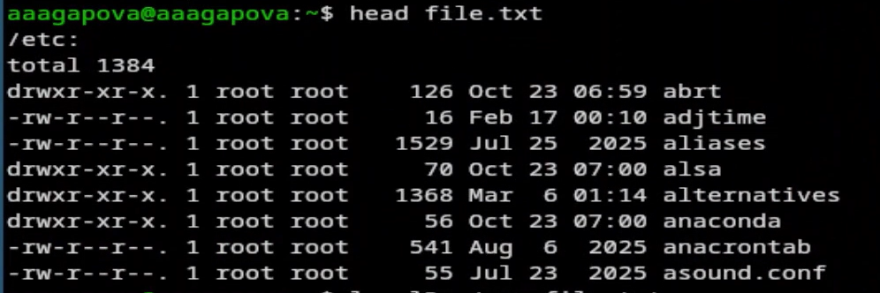
Вывод содержимого файла
3.Добавила в созданный файл имена файлов из домашнего каталога. (рис. [-@fig-003])
Добавление данных в файл
4.Вывела на экран имена всех файлов, имеющих расширение .conf. (рис. [-@fig-004])
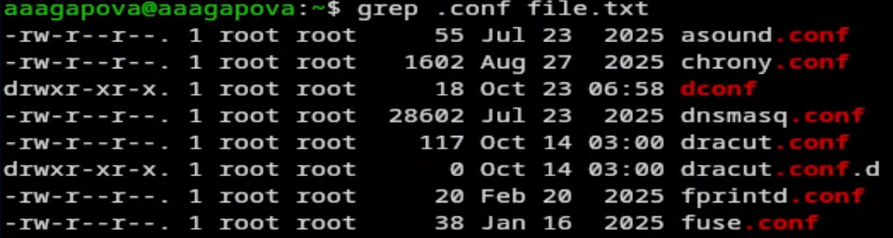
Вывод файлов
5.Добавила вывод прошой команды в новый файл conf.txt. (рис. [-@fig-005])
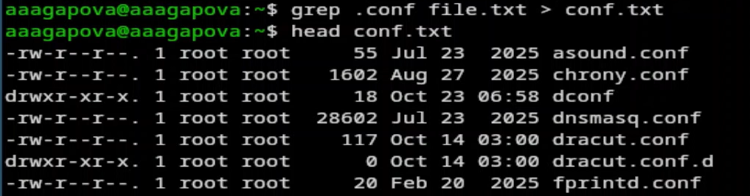
Запись файла
6.Определяю какаие файлы начинаются с символа С. (рис. [-@fig-006])
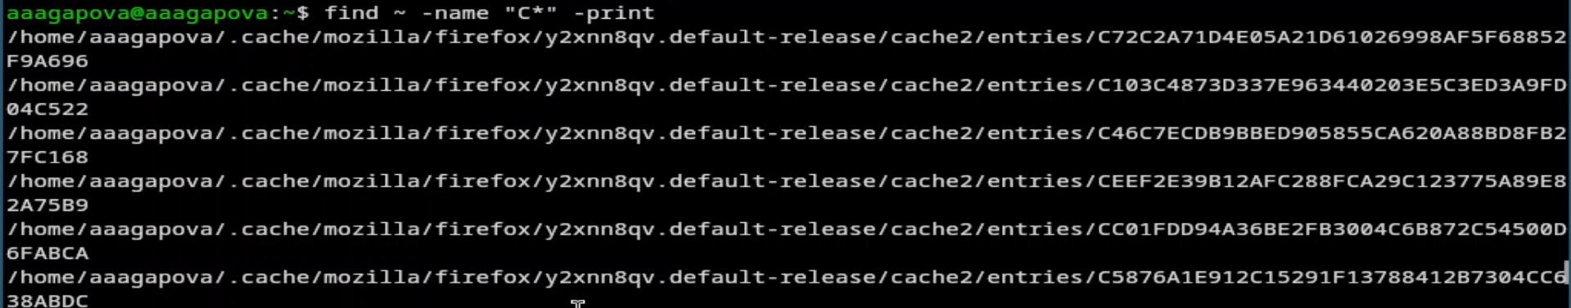
Поиск файлов
7.Ищу все файлы, начинающиеся с h. (рис. [-@fig-007])
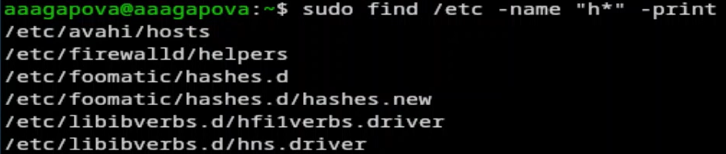
Поиск файлов
8.Запускаю в фоновом режиме процесс, который будет записывать в файл logfile файлы, которые начинаются с log. (рис. [-@fig-008])
Создание процесса
9.Проверяю, что файл создан, удаляю его и проверяю. (рис. [-@fig-009])
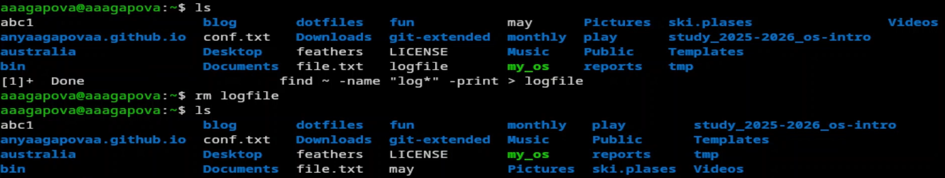
Удаление файла
10.Запускаю в консоли в фоновом режиме редактор mousepad. Он идентичен с gedit. (рис. [-@fig-0010])
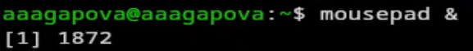
Создание процесса
11.Определяю индентификатор процесса mousepad. (рис. [-@fig-0011])
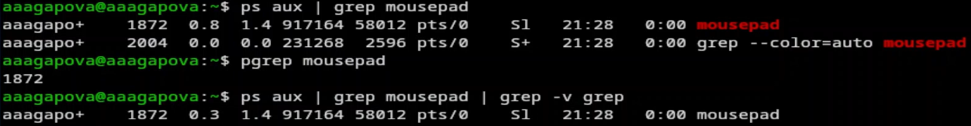
Индентификатор процесса
12.Читаю документацию команды kill. (рис. [-@fig-0012])
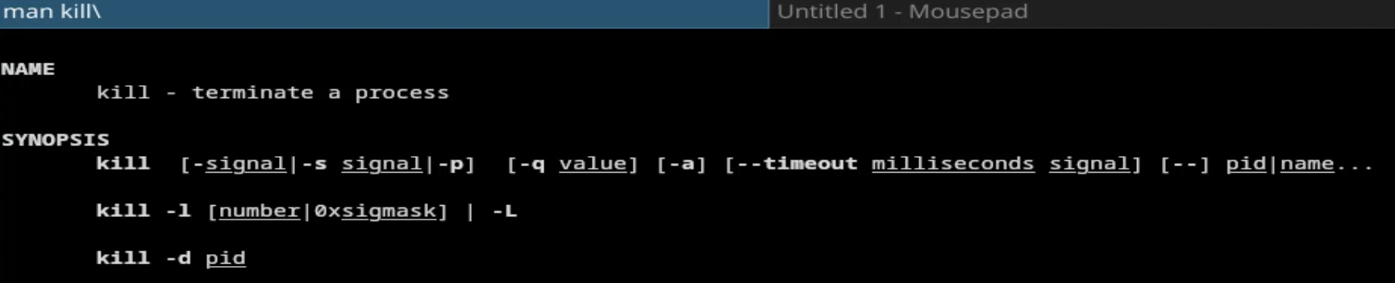
Чтение документации
13.Использую команду kill и индентификатор процесса, чтобы его удалить. (рис. [-@fig-0013])
Удаление процесса
14.Читаю документацию о командах df и du. (рис. [-@fig-0014])
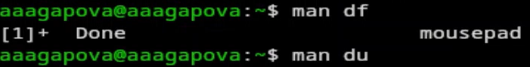
Чтение документации
15.Смотрю сколько свободного места есть у нашей системы. (рис. [-@fig-0015])
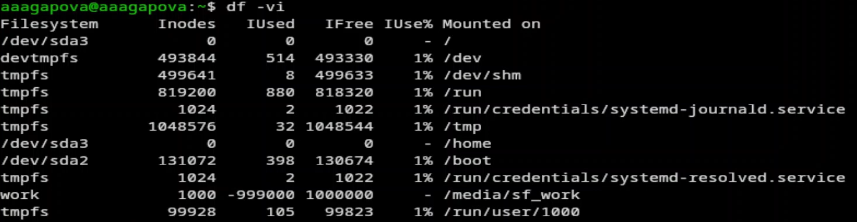
Свободное место
16.Смотрю сколько места занимают файлы в определенной директории и нахожу самое большое из них. (рис. [-@fig-0016])
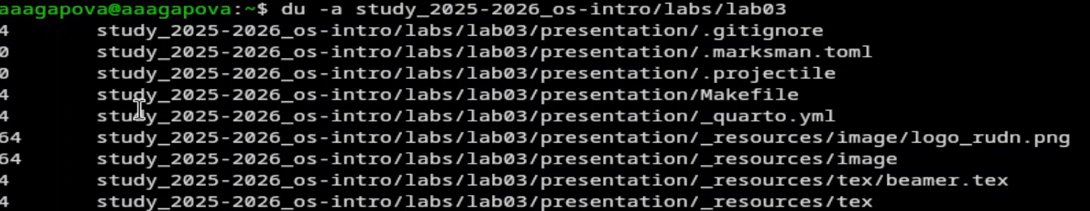
Место файла
17.Читаю документацию о команде find. (рис. [-@fig-0017])
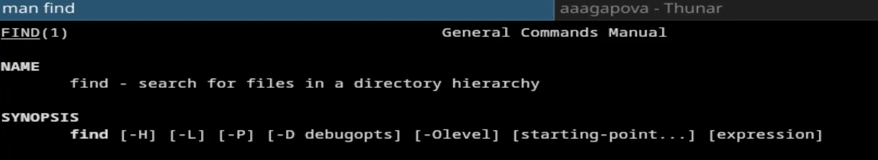
Чтение документации
18.Вывожу имена всех директорий из домашнего каталога. (рис. [-@fig-0018])

Имена директорий

Выводы
Я ознакомилась с инструментами поиска файлов и фильтрации текстовых данных, а также приобрела практические навыки по управлению процессами, по проверке использования диска и по обслуживанию файловых систем.

Ответы на контрольные вопросы
- stdin (0) — стандартный ввод (клавиатура), stdout (1) — стандартный вывод (экран), stderr (2) — стандартный вывод ошибок (экран)
- — перенаправляет вывод в файл, перезаписывая его, >> — перенаправляет вывод в файл, добавляя в конец
- Конвейер (|) передаёт вывод одной команды на ввод другой, объединяя их в цепочку.
- Программа — пассивный набор инструкций, хранящийся на диске. Процесс — активный экземпляр программы, выполняющийся в памяти
- PID — идентификатор процесса, GID — идентификатор группы пользователя
- Задачи (jobs) — процессы, запущенные в текущей сессии терминала. Управление: jobs, fg, bg, kill %номер
- top — отображает работающие процессы и потребление ресурсов в реальном времени, htop — улучшенная версия top с цветным интерфейсом, прокруткой и управлением мышью
- Команда find — поиск файлов и каталогов по имени, типу, размеру, времени и др. find ~ -name “*.txt”, find /etc -type f -size +1M
- grep -r “текст” ~/, find ~ -type f -exec grep -l “текст” {} ;
- df -h
- du -sh ~
- kill %номер_задачи

